Aide à l’utilisation du logiciel AirQ+

-

Calcul de l’espérance de vie

Auteurs :

Magali Corso (Santé publique France)
Pierpaolo Mudu (OMS)

Analyse d’espérance de vie : pollution de l'air ambiant - PM_{2,5} - long terme - mortalité chez les 30 ans et plus

Dans la fenêtre (Figure N°2) cliquer sur « Créer une nouvelle évaluation d’impact », sélectionnez « Effets à long terme’ », « Pollution ambiante » et Polluant « PM_{2,5}’ » (Figure N° 3), puis cliquez sur OK.

I FIGURE N° 2 I
AirQ+ : Ecran de démarrage

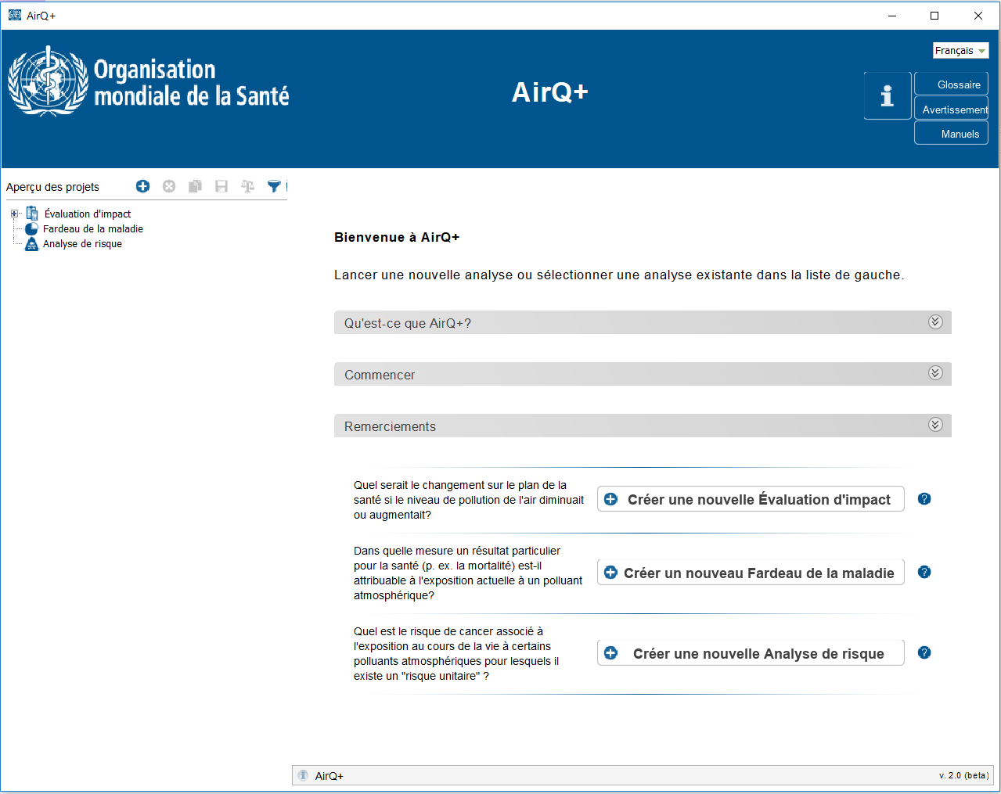
I FIGURE N° 3 I

AirQ+ : Créer une nouvelle fenêtre d'analyse de la pollution de l'air ambiant - PM_{2,5} - à long terme’
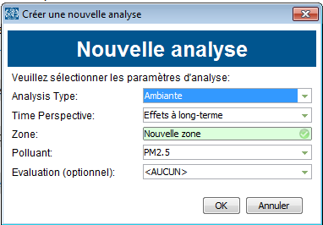

Les analyses se font pour zone par zone :

Dans « Propriétés d'analyse » :
Les informations OBLIGATOIRES à renseigner sont :
- La valeur moyenne du polluant ou entrer les données de qualité de l’air
- Le nom de la zone (si elle n’a pas été renseignée dans l’étape précédente)
NOTE : Les champs obligatoires doivent être remplis pour les calculs AirQ+.
Lorsqu'une nouvelle analyse est créée, ces champs contiennent des valeurs par défaut correctes. Par exemple, la valeur moyenne de la concentration est initialement fixée à zéro.

Les informations qui ne sont PAS OBLIGATOIRES sont :
- La population totale parce que la population analysée est extraite de la table de mortalité
- La superficie de la zone (en km²)
NOTE : Il est fortement recommandé de remplir ces champs à des fins de documentation. Ces champs ne sont pas nécessaires pour le calcul.

Dans cet exemple (Figure 4), on va insérer la population : 6 507 783 dans le champ « Population totale ».
En ce qui concerne les données de pollution, on peut soit choisir d’entrer la valeur moyenne du polluant, soit d’importer des données de qualité de l’air.
Si on choisit la 2ème option, il faut cliquer sur « entrer les données de qualité de l’air ». La fenêtre de la figure 5 s’ouvre.

I FIGURE N° 4 I

AirQ+ : Fenêtre ‘Propriétés d'analyse’ pour la pollution de l'air ambiant - PM2,5 - long terme
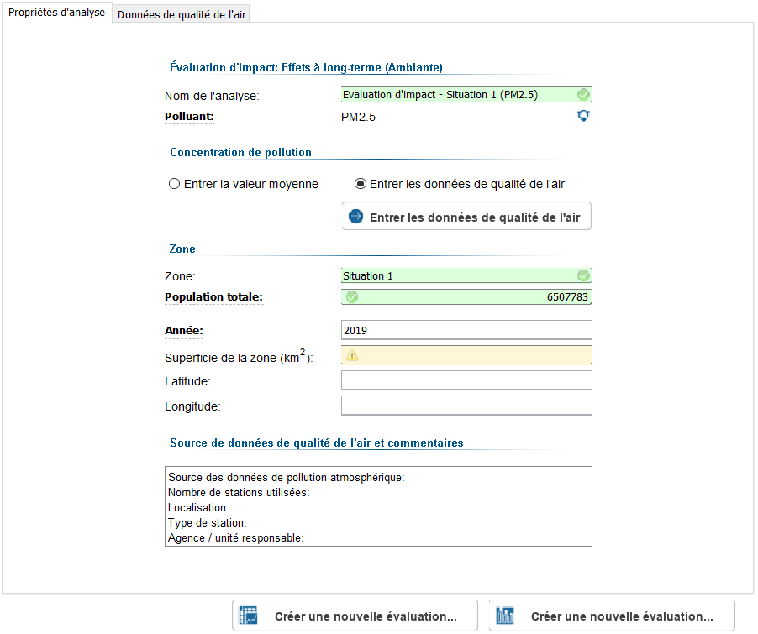

I FIGURE N° 5 I

AirQ+ : Fenêtre ‘Données de qualité de l’air’ pour la pollution de l'air ambiant - PM2.5 - long terme

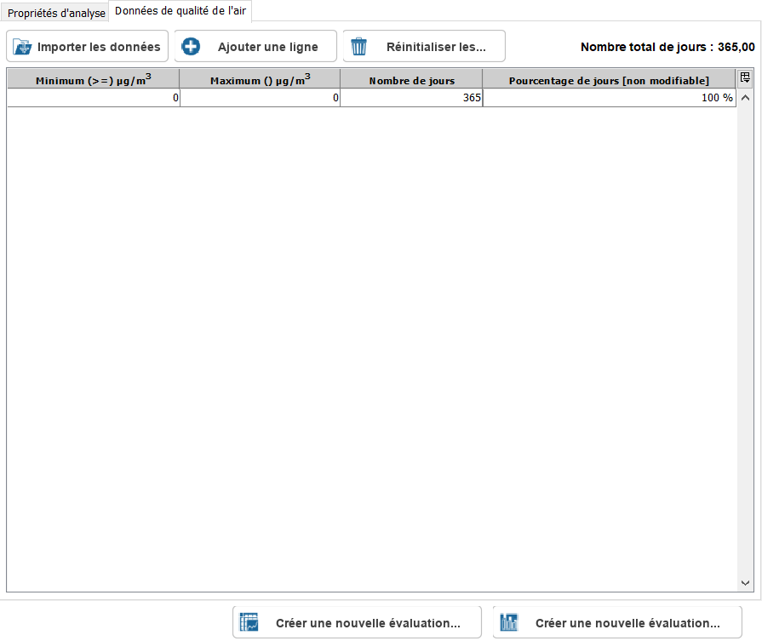

Cliquer sur l’onglet « Importer les données », la fenêtre suivante s’ouvre (Figure 6).

Pour rappel, dans cet exemple, nous sommes dans le cas d’une analyse sur UNE SEULE zone.
Les étapes :
- Importation des données avec l’onglet ;
- « Sélectionnez le profil de l’analyse de zone » : Cocher « Unique »
- « Sélectionnez le format d’entrée » préciser si les données insérées sont des valeurs journalières, des données agrégées ou des moyennes annuelles (dans cet exemple il s’agit de données journalières) ;
- « Sélectionnez le séparateur décimale » préciser si les décimales des données insérées sont séparées par une virgule ou un point (dans cet exemple le séparateur est une virgule) ;
- Sélectionner les variables du fichier qui correspondent à la « Date », à la « Moyenne journalière »
I FIGURE N° 6 I

AirQ+ : Fenêtre ‘Importer des données de qualité de l’air’ pour la pollution de l'air ambiant - PM2.5 - long terme – exemple importation d’une seule zone et plusieurs polluants
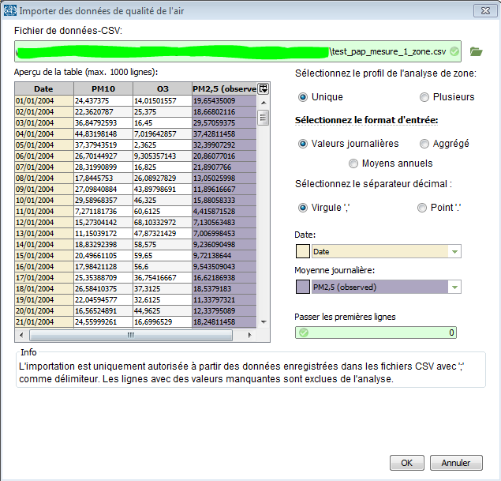

Une fois l’ensemble des informations renseignées, cliquez sur OK.
On revient à la fenêtre « Données de qualité de l’air » (Figure 7).
ATTENTION de bien vérifier que les données se sont bien importées.

I FIGURE N° 7 I

AirQ+ : Fenêtre ‘Importer des données de qualité de l’air’ pour la pollution de l'air ambiant - PM2.5 - long terme – exemple importation d’une seule zone et plusieurs polluants

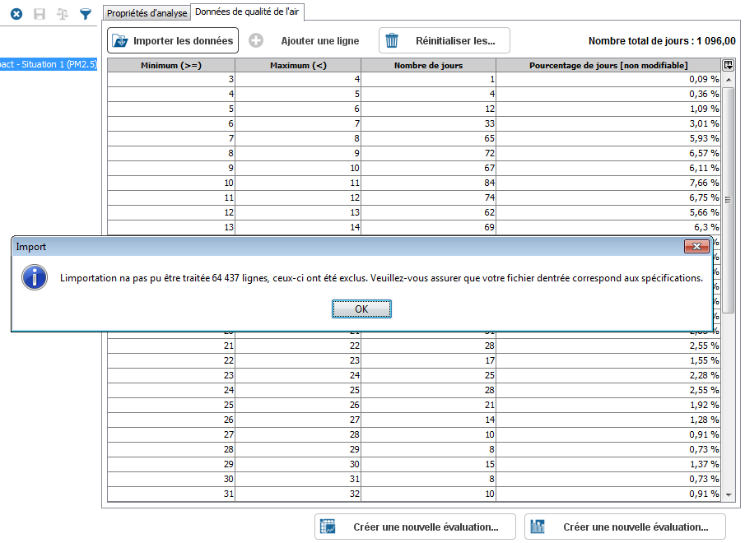

Une fois la vérification faite, il faudra cliquer sur « Créer une nouvelle évaluation de table de survie » (encadré rouge Figure N°7).
Pour insérer les données cliquez sur « Importer des données » (encadré rouge – Figure N°8).

I FIGURE N° 8 I

AirQ+ : Fenêtre « Entrer la table de survie »
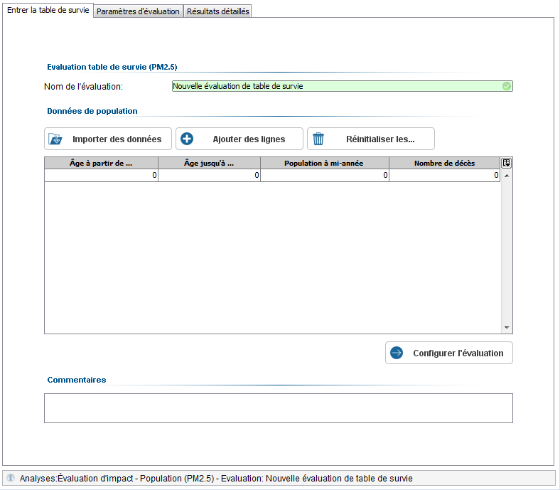
Cliquer sur l’onglet « Importer les données », la fenêtre suivante s’ouvre (Figure 8).

Les étapes :
- Importation des données avec l’onglet ;
- « Sélectionnez le séparateur décimale » préciser si les décimales des données insérées sont séparées par une virgule ou un point (dans cet exemple le séparateur est une virgule) ;
- Sélectionner les variables du fichier qui correspondent à la « Age à partir de », « Age jusqu’à », « Population à mi-année » et « Nombre de décès »

I FIGURE N° 9 I
AirQ+ : Fenêtre « Entrer la table de survie »

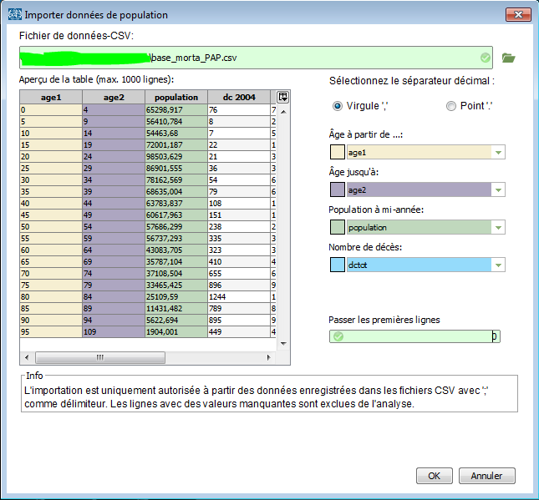

Une fois l’ensemble des informations renseignées, cliquez sur OK.
On revient à la fenêtre « Entrer la table de survie» (Figure 8).
ATTENTION de bien vérifier que les données se sont bien importées.

I FIGURE N° 10 I

AirQ+ : Fenêtre « Entrer la table de survie »

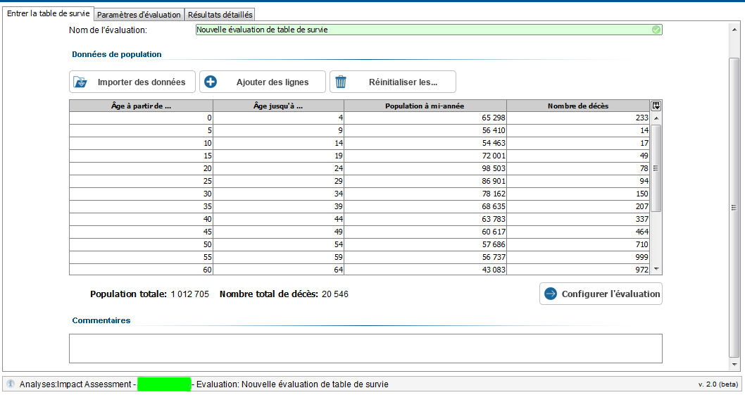

Une fois la vérification faite, il faudra cliquer sur « Configurer l’évaluation » (encadré rouge Figure N°10).

Les valeurs suivantes doivent être renseignées :
- valeur seuil, x₀ de 10 μg/m³ ;
- risque relatif égal à 1,15 (IC95 % [1,05 ; 1,25]) ;
- année de début 2004 ;
- risque relatif appliqué aux 30 à 120 ans.
Puis cliquer sur « Calculer »

I FIGURE N° 11 I

AirQ+ : Fenêtre « Paramètres d’évaluation »

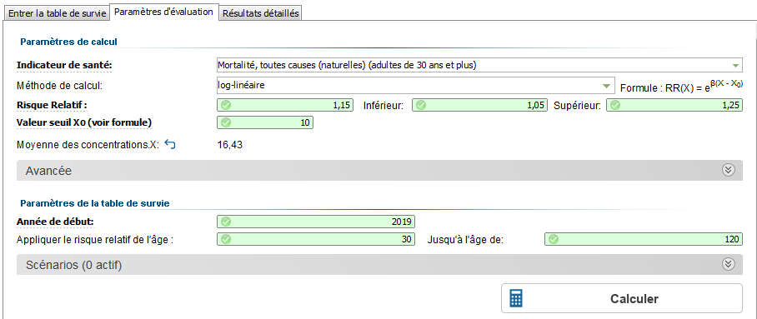

I FIGURE N° 12 I

AirQ+ : Fenêtre « Paramètres d’évaluation » - onglet « Années de vie perdues »

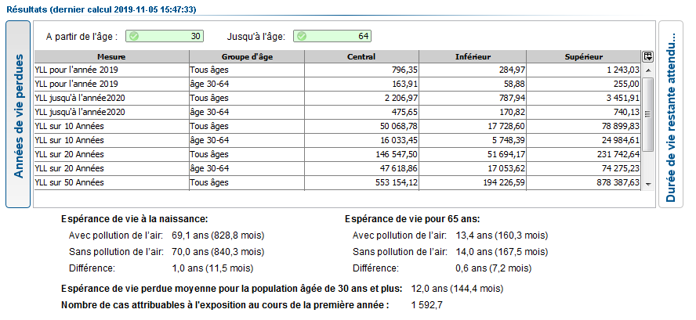

Pour connaitre la durée de vie restante attendue, cliquer sur l’onglet « Durée de vie restante attendu… » (encadré rouge – figure 12) et descendre le curseur jusqu’à l’âge égal 30 (voir figure 13).
Nous constatons que l’espérance de vie à la naissance, pour une exposition aux particules fines de 16,43 μg/m³ est réduite d’environ 1 an (11,5 mois).

I FIGURE N° 13 I

AirQ+ : Fenêtre « Paramètres d’évaluation » - onglet « Durée de vie restante attendue »

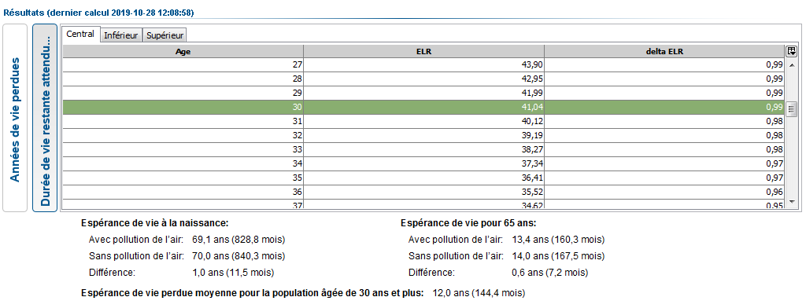
Nous constatons qu'une personne de 30 ans peut s'attendre à vivre 41 ans de plus à l'exposition actuelle à la pollution de l'air (16,43 μg/m³). Cependant, si le niveau d'exposition était réduit à des concentrations annuelles moyennes (valeur seuil) de 10 μg/m³, la personne de 30 ans gagnerai 0,99 année (Figure 13).

